附件

揭阳市公安局关于在中心城区对部分
机动车实行禁限行管理的通告
（征求意见稿）

为加强市区道路交通秩序管理，缓解中心城区交通拥堵，减少交通事故隐患和大气污染，保障道路交通安全畅通，根据《中华人民共和国道路交通安全法》《中华人民共和国道路交通安全法实施条例》等有关法律、法规的规定，决定在中心城区对部分机动车实行禁限行管理，现将有关事项通告如下：
一、禁限行规定
（一）禁限行车辆类型
中型载货汽车（符合规定尺寸的货车除外）、重型载货汽车、专项作业车、三轮摩托车、挂车以及危化品运输车。
（二）限行区域及限行时间
限行区域1：榕城区榕江北河北侧，东至揭阳楼东入口泰山石、西至临江北路与环市北路交叉口、南至临江北路、北至环市北路范围内的所有道路（不含环市北路，环市北路为预留过境道路；不含临江北路、新阳东路揭阳楼段，临江北路、新阳东路揭阳楼段为禁行道路），每天早上7时至晚上22时限行。
限行区域2：榕城区榕江北河南侧，东至揭阳大道、西至西环城路、南至望江北路、北至临江南路和北环城路范围内的所有道路（不含望江北路，望江北路为预留过境道路；不含临江南路，临江南路为禁行道路），每天早上7时至晚上22时限行。
（三）禁行区域及禁行时间
临江北路、新阳东路揭阳楼段、老北河大桥以及临江南路部分路段（东至梅东大桥下、西至与北环城路交界处），全天24小时禁行。
二、进入禁限行区域申报程序
禁限行车辆因生产经营等需要，确需在禁限行时段进入禁限行区域的，应当事先报揭阳市公安局交通警察支队备案审查，核发电子通行码，并按指定的路线和时间行驶。
三、违法处理
取得电子通行码的禁限行车辆进入中心城区后，应按指定的路线和时间行驶，自觉遵守道路交通安全法律法规，严禁乱停乱放、随意掉头、闯红灯、乱鸣喇叭等交通违法行为。
对违反禁限行规定的交通违法行为，公安交警部门将通过现场查处和电子监控设备抓拍相结合的方式依法处理。
四、附则
本通告中“符合规定尺寸的货车”是指长度不超过6米、且宽度不超过2.2米、且高度不超过2.8米的中型厢式货车。
军车、警车、消防车、救护车以及工程救险车等车辆的通行依法不受本通告关于禁限行的限制。
低速载货汽车、三轮汽车、拖拉机依法不得在本市中心城区道路通行。
本通告涉及的机动车类型依据国家现行有关标准确定。
本通告自2024年 月 日起施行，之前发布的禁限行规定与本通告不一致的，以本通告为准。
特此通告。

揭阳市公安局
2024年 月 日

禁限行示意图及说明

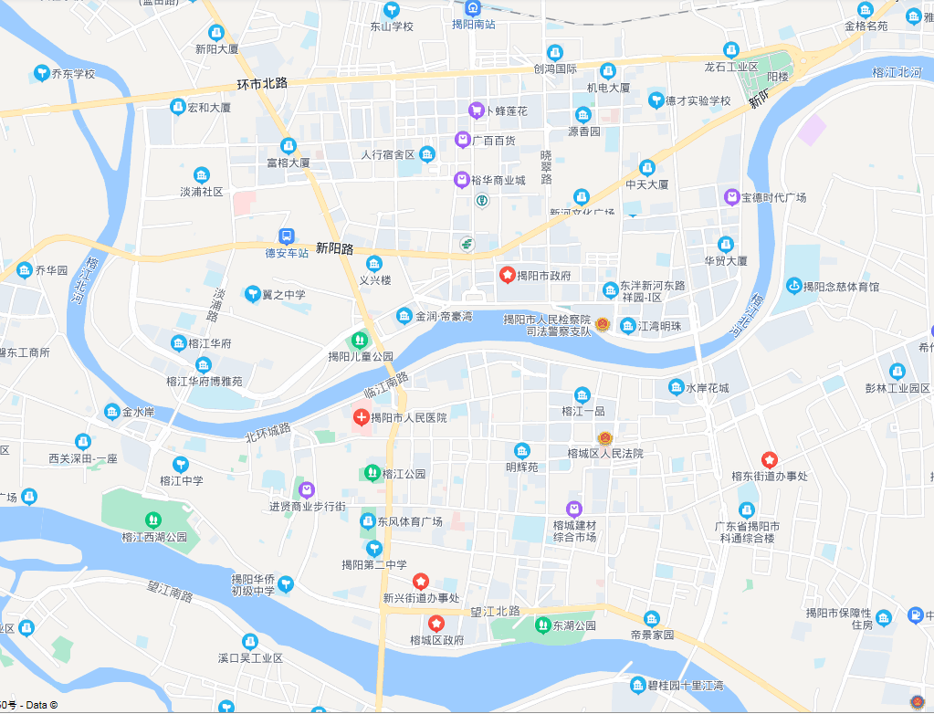
②
①

③
④
⑤

⑧
⑨

⑥

⑦

图例说明：上图红线为禁限行区域边沿道路，①为环市北路，②为新阳东路，③为临江北路，④为老北河大桥，⑤为临江南路，⑥为揭阳大道，⑦为望江北路，⑧为西环城路，⑨为北环城路。
禁限行规定：中型载货汽车（符合规定尺寸的货车除外）、重型载货汽车、专项作业车、三轮摩托车、挂车以及危化品运输车，在红线所包围区域内所有道路和⑥、⑧、⑨所表示的道路，每天7时至22时限行；在②、③、④、⑤所表示的道路，全天24小时禁行。

